1. **SOAL PILIHAN GANDA KOMPLEKS**

**Berilah jawab, untuk setiap soal akan lebih dari satu pilihan jawaban.**

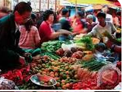1

Pengertian Pasar adalah …

1. **Tempat bertemunya penjual dan pembeli**
2. Tempat meletakkan barang dan jasa
3. **Tempat melakukan transaksi**
4. **Tempat pariwisata**
5. Tempat rapat

2

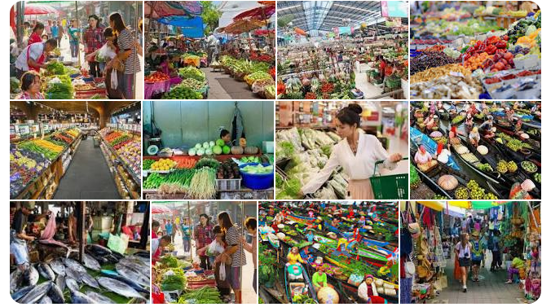

Dilihat dari **barang** yang ***diperjualbelikan*** terdiri dari pasar apa saja ?

1. Pasar kongkrit
2. Pasar homogen
3. Pasar uang dan pasar modal
4. Pasar tenaga kerja
5. Pasar barang
6. [Pasar menurut waktu penyelenggaraan](https://buguruku.com/pasar-menurut-waktu-penyelenggaraan/#:~:text=Pasar%20harian%2Cyaitu%20pasar%20yang,yang%20yang%20dilaksakan%20seminggu%20sekali.)

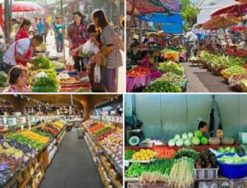

**Pasar** harian,yaitu **pasar** yang melakukan **kegiatan** setiap hari dan menjual barang-barang kebutuhan pokok sehari-hari. Contoh **pasar** ini antara lain, **pasar** **induk yang berjualan setiap hari** terdapat di sekitar daerah kalian. **Pasar** **mingguan** yaitu **pasar** yang yang dilaksakan seminggu sekali.**Bazar yang diadakan setiap setahun sekali** saat menjelang lebaran

Dilihat dari waktu kegiatan pasar terbagi pasar apa saja ?

1. Pasar sore
2. Pasar harian
3. Pasar mingguan
4. Pasar tahunan
5. Pasar pagi

4. **PASAR**



Pasar menurut luasnya kegiatan distribusi dibedakan menjadi empat macam, yaitu pasar **setempat, pasar daerah, pasar nasional, dan pasar internasional**.

Dilihat dari *luasnya* pasar terbagi menjadi pasar apa saja ?

1. Pasar local /Daerah
2. Pasar Nasional /Domestik
3. Pasar International
4. Pasar kota
5. Pasar Desa

**5. Faktor**-**faktor Penyebab** Terbentuknya **Monopoli**

Perusahaan mempunyai kemampuan dan pengetahuan khusus, sehingga dapat berproduksi dengan sangat efisien. Tingginya tingkat efisiensi membuat perusahaan **monopoli** memiliki kurva biaya yang menurun. Semakin besar kuantitas produksi, biaya marginal akan semakin menurun

Dibawah ini yang termasuk ke dalam faktor-faktor penyebab timbulnya monopoli apa saja?

1. **Alam**
2. **Memiliki modal**
3. Motif
4. **Kepercayaan masyarakat**
5. Motifasi
6. **SOAL MENJODOHKAN**

**1. Jodohkanlah pernyataan I dengan pernyataan II !**

|  |  |
| --- | --- |
| **PERTANYAAN I** | **PERTANYAAN II** |
| 1.Berpindahnya barang dari satu tempat ketempat lain disebut … | 1. Solar |
| 2.Salah satu alat angkut yang berkapasitas besar adalah… | 1. Time utility |
| 3.Salah satu bahan bakar alat transportasi | 1. Place utility |
| 4. Kegunaan suatu benda akan lebih tinggi nilai gunanya jika digunakan pada waktu yang tepat.B | 1. truk |
| 5. Suatu benda akan mempunyai nilai guna yang lebih tinggi setelah dipindah ke tempat asalnya C | 1. distribusi |

**2. Jodohkan gambar di bawah ini dengan penyataan yang tertera di bawah ini !**

|  |  |  |
| --- | --- | --- |
| **NO** | **GAMBAR** | **PERNYATAAN** |
| 1 |  | 1. Jenis transportasi ini hanya dapat dioperasikan **di udara** dan umumnya dipakai untuk perjalanan jarak jauh, misalnya dari satu benua ke benua yang lain |
| 2 |  | 1. Bukan hanya untuk **memindahkan manusia,** tetapi juga **memindahkan barang** dari satu tempat ke tempat yang lain. |
| 3 |  | C, Kelebihan menggunakan Truk sebagai alat angkutan barang di pelabuhan ini, disamping lebih effisien dan lebih murah dari sisi biaya, truk bisa menjangkau dan melayani*door to door* langsung sampai ke pengguna jasa. |
| 4 |  | 1. **Colt T 120** [pick up](https://www.tribunnews.com/tag/pick-up) warna abu-abu yang dia posting fotonya, menurut hitung-hitungannya ternyata sanggup membawa muatan bata merah hingga hampir 5 ton, tepatnya 4.960 kg |
| 5 |  | 1. Transportasi laut ini fungsinya adalah sebagai **pengangkut barang. Barang yang dibawa kapal barang umumnya adalah barang ekspor atau impor.** Barang tersebut lazim dibawa dari satu pelabuhan ke pelabuhan lain. |

3.Jodohkan gambar dibwah ini dengan kapasatisnya!

|  |  |
| --- | --- |
| **GAMBAR** | **PERNYATAAN** |
| **1. Distribusi** secara langsung. ... | **A.distribusi** **tidak** **langsung** berarti Anda menjual produk kepada konsumen **melalui perantara**. |
| **2.Distribusi** secara tidak langsung. . | B. **distribusi** barang atau jasa tanpa melalui perantara sehingga penyaluran barang **langsung** dari produsen kepada konsumen |
| **3.Distribusi** secara langsung. | **C. Distribusi eksklusif** adalah memberikan hak **distribusi** suatu produk pada satu dua distributor atau pengecer saja pada suatu area daerah. barang atau jasa yang ditawarkan oleh jenis **distribusi eksklusif** adalah barang-barang dengan kualitas dan harga yang tinggi dengan jumlah konsumen yang terbatas. |
| 4.Distribusi secara **intensif.** | **strategi** **distribusi** yang menempatkan produk dagangannya pada **banyak retailer atau pengecer serta distributor** di berbagai tempat. Tehnik ini **intensif** sangat cocok digunakan untuk produk atau barang kebutuhan pokok sehari-hari yang memiliki permintaan dan tingkat konsumsi yang tinggi. |
| 5.**Distribusi** secara **eksklusif.** ... | **E. distribusi** barang atau jasa tanpa melalui perantara sehingga penyaluran barang **langsung** dari produsen kepada konsumen. Contohnya yaitu pedagang bakso yang menjual dagangannya kepada konsumen |

1. Jodohkan bukti transaksi dengan artinya !

|  |  |
| --- | --- |
| **GAMBAR** | **PERNYATAAN** |
| **1. Nota Kontan** | 1. Bukti dari transaksi pada saat penerimaan sejumlah uang. **Kwitansi ini dibuat dan ditandatangani oleh pihak penerima** uang lalu kemudian diserahkan kepada yang melakukan pembayaran |
| **2. Nota Kredit:** | 1. Pernyataan tertulis mengenai barang yang telah dijual, baik dalam jumlah dan harganya. **Faktur dikeluarkan oleh penjual kepada pembeli.** Salah satu fungsi dari faktur adalah sebagai bahan pertimbangan pembeli dalam meneliti kembali akan barang-barang yang telah dibelinya. |
| **3. Nota Debet:** | 1. Dokumen transaksi sebagai permintaan pengurangan harga kepada pihak penjual atau bukti yang berisi informasi yang menyatakan tentang pengiriman kembali barang yang tidak sesuai dengan pesanan (rusak). |
| 4. [**Faktur**](https://kamus.tokopedia.com/f/faktur/)**:** | 1. Bukti transaksi penerimaan barang yang telah dijual atau pengambilan barang. **Nota kredit yang dikeluarkan oleh penjual ini** berfungsi sebagai alat persetujuan dari penjual atas permohonan pengurangan harga yang diminta oleh pembeli karena barang yang diterima mengalami kerusakan atau tidak sesuai dengan apa yang dipesan oleh pembeli. |
| **5 Kwitansi** | 1. Bukti pembayaran atau [dokumen](https://kamus.tokopedia.com/d/dokumen/) pembayaran yang dikeluarkan oleh penjual kepada pembeli sebagai bukti transaksi atas penjualan barang **secara tunai.** |

1. Jodohan istilah akuntansi dengan pengertiannya !

|  |  |
| --- | --- |
| **GAMBAR** | **PERNYATAAN** |
| 1. Akuntansi Keuangan (Finansial Accounting) | **A. Akuntansi Biaya** sendiri adalah istilah yang merujuk pada proses pencatatan keuangan, termasuk di dalamnya penggolongan dan peringkasan atas **biaya produksi** maupun penjualan produk (barang dan/atau jasa) dengan menggunakan metode tertentu |
| 2. Akuntansi Biaya ( Cost Accounting | 1. **Akuntansi perpajakan** adalah pencatatan dan penyusunan laporan transaksi keuangan untuk mengetahui besarnya pajak yang harus dibayarkan |
| 3. Akuntansi Manajemen (Management Accounting) | **C. Akuntansi manajemen** merupakan sebuah proses identifikasi, penyiapan, pengukuran, akumulasi, analisa dan penafsiran serta komunikasi mengenai informasi yang dapat membantu eksekutif dalam memenuhi tujuan perusahaan. |
| 4. Akuntansi Pajak. | **D.Bidang Akuntansi ini dikenal juga sebagai Financial Accounting,** dimana seluruh kegiatan **finansial** atau transaksi disajikan atau dicatat dalam bentuk laporan keuangan perusahaan. Laporan keuangan yang dimaksud bisa berupa laporan laba rugi, neraca, ataupun laporan perubahan modal. |
| 5.Akuntansi Perbankan | **E.akuntansi perbankan** merujuk pada segala kegiatan yang mencakup pencatatan, analisa, serta pelaporan transaksi keuangan yang terjadi pada sebuah bank. |